ТЕМА 10 ОРГАНІЗАЦІЙНИЙ ПЛАН
1. Основні цілі та завдання організаційного плану
2. Структура організаційного плану
3. Вибір організаційної структури та визначення потреби в управлінському персоналі
4. Календарний план-графікреалізації підприємницького проекту

1. Основні цілі та завдання організаційного плану
Цей розділ бізнес-плану розглядає проблеми організації процесу реалізації підприємницького проекту, а також забезпечення роботи ключового управлінського персоналу, тому є одним із найбільш важливих. Його основне завдання - обґрунтувати вибір форми організації підприємницького проекту, показати хто здійснюватиме цю роботу, а також доказати що управлінський та інший персонал суб’єкта підприємницької діяльності в змозі успішно реалізувати бізнес-проект.
Основними цілями, які має поставити перед собою розробник бізнес- плану при опрацюванні “Організаційного плану” є:
- визначити найбільш доцільну форму власності та організаційно-правову форму суб’єкта підприємницької діяльності;
- визначити на засновників (учасників) суб’єкта підприємницької діяльності та зазначити основні умови статутної угоди (у випадку створення корпорації - зазначити основних акціонерів та розміри їх участі в капіталі; у випадку створення акціонерного товариства - показати скільки акцій і якого типу буде випущено);
- навести склад та коротку характеристику основного управлінського персоналу;
- обґрунтувати розподіл обов’язків основного управлінського персоналу суб’єкта підприємницької діяльності, їх умови і форми оплати праці;
- обґрунтувати необхідність та потребу підприємницького проекту у роботі консультантів;
- охарактеризувати кадрову політику суб’єкта підприємницької діяльності;
- навести організаційну (виробничо-технологічну) структуру управління суб’єктом бізнесу та реалізацією ним підприємницького проекту; здійснити оцінку цієї структури щодо відповідності цілям та стратегії суб’єкта бізнесу; представити функції ключових підрозділів, склад та структуру дочірніх підприємств і філіалів, їх організаційні взаємозв’язки з основним підприємством;
- зазначити як буде здійснюватись робота по організації, координації та взаємодії служб і підрозділів суб’єкта підприємницької діяльності; обґрунтувати потребу в автоматизованій системі управління чи створенні локальної інформаційно-облікової електронної мережі;
- розподілити та представити основні етапи робіт, які необхідно здійснити до моменту початку реалізації бізнес-проекту, навести терміни цих етапів та їх вартість;
- представити і обґрунтувати необхідне правове забезпечення функціонування суб’єкта підприємницької діяльності та реалізації ним бізнес- проекту.

2. Структура організаційного плану
Внутрішня логіка розробки “Організаційного плану” передбачає етапи, представлені на рис. 1. Відповідно, основними складовими блоками цього розділу є:
1. Обґрунтування форми власності та організаційно-правової форми управління суб’єктом підприємницької діяльності (реалізацією бізнес-проекту).
2. Обґрунтування потреби підприємницького проекту в основному управлінському персоналі, організації, оплаті та стимулюванні його праці.
3. Визначення консалтингових потреб реалізації підприємницького проекту.
4. Обрання організаційної схеми управління, визначення кількості та розмірів кожного відділу і структурного підрозділу, їх підпорядкування, організація роботи обслуговуючих підрозділів (маркетингу, матеріального забезпечення, збуту, адміністрування і т.д.).
5. Розробка календарного плану-графіка основних етапів робіт щодо організації бізнесу та які необхідно виконати до моменту початку реалізації підприємницького проекту.
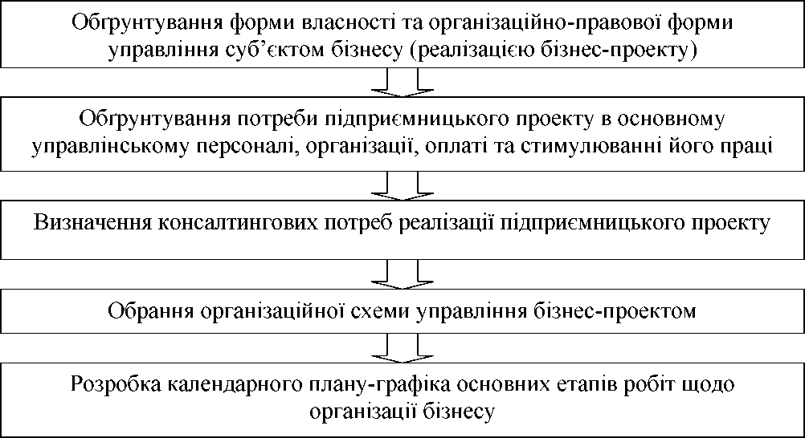
Рис. 1. Внутрішня логіка розробки розділу бізнес-плану “Організаційний план”
3. Вибір організаційної структури та визначення потреби в управлінському персоналі
Організаційна структура управління являє собою спосіб та форму об’єднання працівників суб’єкта бізнесу для досягнення поставлених перед реалізацією підприємницького проекту виробничих та управлінських цілей.
В теорії та на практиці вироблені різні типи організаційних структур, які залежать від виду підприємницької діяльності, розмірів бізнесу, типу виробництва, рівня механізації, кількості працюючих та кваліфікації кадрів, стратегії розвитку, особливостей технології ін. Традиційно відомі лінійна, функціональна, лінійно-функціональна, дивізіональна та матрична організаційні структури управління.
Лінійна структура: Має просту ієрархію, де кожен співробітник підпорядковується одному керівнику. Переваги включають ясність і простоту, але вона може бути обмежувальною, якщо потрібна спеціалізація.
Функціональна структура: Відбувається розподіл відповідальності за функціональними областями (наприклад, маркетинг, фінанси, виробництво). Це дозволяє більш ефективно використовувати спеціалізовані навички, але може призвести до міжфункціональних конфліктів.
Лінійно-функціональна структура: Поєднання лінійної та функціональної моделей. Це дозволяє мати ієрархію, але з функціональними експертами для консультації. Така структура пропонує гнучкість, але може створювати складнощі в управлінні.
Дивізіональна структура: Організація поділена на підрозділи за продуктами, географічними зонами або клієнтськими сегментами. Це сприяє децентралізації та дозволяє кожному підрозділу працювати автономно. Проте це може призвести до дублювання ресурсів і меншої ефективності.
Матрична структура: Співробітники мають подвійну підзвітність, з підпорядкуванням як функціональному керівнику, так і керівнику проєкту або дивізіону. Ця модель є гнучкою та сприяє співпраці, але може бути складною в управлінні через перехресну відповідальність.
Кожна з цих структур має свої переваги і недоліки, і вибір відповідної залежить від цілей та потреб організації.
Побудова організаційної структури управління процесом реалізації підприємницького проекту починається з аналізу існуючої або схем управління аналогічними суб’єктом бізнесу чи бізнес-проектами. При цьому може використовуватись так званий архівний (на основі аналізу документів по існуючій системі управління) чи опитувальний (шляхом анкетування чи інтерв’ювання працівників апарату управління) підходи.
Слід зазначити, що розробка організаційної структури управління є складним та довготривалим процесом і може проходити етапи, представлені на рисунку 2.
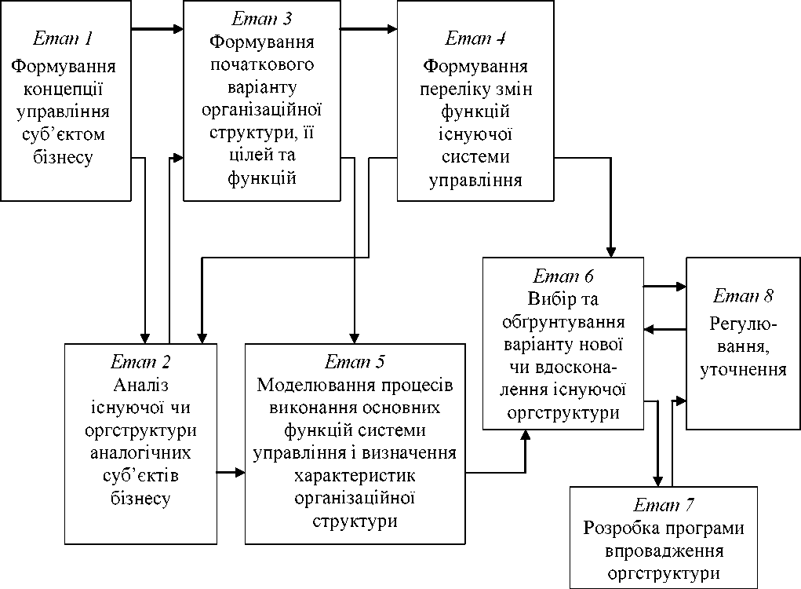
Рис. 2. Послідовність розробки проекту організаційної структури управління суб’єктом бізнесу (реалізацією підприємницького проекту)

Узагальнюючим показником оцінки ефективності сформованої організаційної структури управління суб’єктом бізнесу (підприємницьким проектом) є інтегрований показник ефективності оргструктури, який можна розрахувати за формулою:
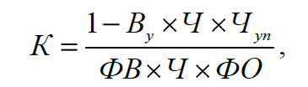
де ВУ – витрати на управління, які припадають на одного працівника апарату управління, грн;
Ч – загальна чисельність персоналу суб’єкта підприємницької діяльності, ос.;
ЧУП – частка управлінського персоналу в загальній чисельності працівників суб’єкта підприємницької діяльності, %;
ФВ – фондовіддача основних засобів, грн;
ФО – фондоозброєність персоналу, грн/ос.

Окрім того, слід пам’ятати, що вимогами щодо раціональної побудови організаційної структури управління суб’єктом підприємницької діяльності (підприємницьким проектом) є:
- оптимальність (мінімальна кількість рівнів управління);
- оперативність (можливість забезпечення швидкого прийняття управлінських рішень, їх передачі на нижчі рівні управління, забезпечення розподілу прав та відповідальності);
- економічність (раціональний розподіл управлінської праці та мінімум витрат на управління).
Водночас при розробці організаційної структури управління суб’єктом підприємницької діяльності необхідно дотримуватись принципів до її побудови, серед яких можна виокремити:
- відповідність цілям бізнес-проекту;
- єдність структури та функцій управління;
- первинність функцій і вторинність органу управління;
- поєднання централізації, спеціалізації та інтеграції функцій управління;
- зв’язок з виробничою структурою;
- відповідність потоку інформації структурі управління;
- комплексність охоплення всіх видів діяльності.
Процес розробки організаційної структури управління суб’єктом бізнесу (підприємницьким проектом) передбачає необхідність проведення таких робіт:
- підготовка засновницьких документів та внутріфірмових регламентуючих положень;
- визначення переліку основних та допоміжних підрозділів, їх функцій та порядку взаємодії між ними;
- розподіл обов’язків по вертикальній структурі управління;
- надання характеристики основного управлінського персоналу (кваліфікації, досвіду роботи, принципів оплати праці і т.д.);
- опис засновників (учасників) суб’єкта бізнесу (перелік осіб та частка кожного в установчому капіталі та інші дані).
“Організаційний план” передбачає також обґрунтування вибору форми власності (приватна, колективна, комунальна, державна, змішана) та правового статусу і форми господарювання (одноосібне підприємство, господарське товариство, кооперативне підприємство, орендне підприємство). В цьому розділі бізнес-плану необхідно вказати на причини вибору відповідної форми організації суб’єкта бізнесу (бізнес-проекту), зазначити потенційні переваги обраного рішення, охарактеризувати можливі зміни його юридичного статусу в перспективі.
Важливою складовою “Організаційного плану” є параграф “Ключовий управлінський персонал”. Управлінський персонал відповідатиме за реалізацію підприємницького проекту, тому у цьому параграфі бізнес-плану необхідно відобразити основні сильні і слабкі сторони управлінського персоналу.
Необхідно визначити, які саме працівники апарату управління, якого профілю, з якою освітою і досвідом потрібні для успішної реалізації підприємницького проекту. Для цього всю роботу, яка повинна бути виконана у суб’єкта підприємницької діяльності, необхідно розділити на відповідні компоненти: функції, задачі і конкретні види діяльності.
Слід пам’ятати, що по кожному з працівників апарату управління суб’єкта підприємницької діяльності необхідно навести коротку біографічну довідку і коло обов’язків. В біографічній довідці потрібно підкреслити кваліфікацію, досвід і досягнення кандидата на цю посаду в попередній його діяльності, підтверджуючи його можливості успішно справлятися з функціями, які передбачені у бізнес-плані.
У цьому параграфі доцільно також вказати на розмір заробітної плати та додаткової оплати праці ключового управлінського персоналу. Для керівника суб’єкта підприємницької діяльності може бути виокремлена відповідна частка в статутному капіталі. В цьому підрозділі бізнес-плану може бути наведена інформація про співвідношення між кількістю адміністративно-управлінського персоналу та інших категорій працюючих.
Якщо які-небудь управлінські функції не можуть бути повністю реалізовані силами власного персоналу, то слід обґрунтувати потребу суб’єкта бізнесу (підприємницького проекту) в зовнішніх консультантах та спеціалістах, які спеціалізуються у відповідних сферах. Таку інформацію можна подати у вигляді таблиці 1.
Таблиця 1 Таблична форма для планування управлінських можливостей суб’єкта підприємницької діяльності
Основні функції управління | Забезпечується  персоналом | Необхідна зовнішня допомога | Спосіб отримання зовнішньої допомоги
Основні функції управління | Забезпечується  персоналом | Необхідна зовнішня допомога | Підвищення кваліфікації персоналу | Запрошення консультантів
Бухгалтерський облік
Оподаткування
Планування
Організація діяльності
Управління фінансовими ресурсами
Управління персоналом
Управління товарорухом
Управління витратами
Ціноутворення
Юридичні
питання
Страхування

Обрані зовнішні консультанти можуть не лише надати безпосередньо пряму допомогу у реалізації підприємницького проекту, часто потребують менших витрат на їх утримання порівняно з власним персоналом (через необхідність постійної виплати заробітної плати останнім), а також можуть підвищити рівень привабливості проекту. Крім того вони допомагають встановити хороші ділові стосунки, визначити потенційних інвесторів та допомогти залучити фінансування.
Як вже зазначалось серед цілей розробки “Організаційного плану” окреме місце повинно відводитись питанням кадрової політики. Йдеться про систему відбору персоналу при прийнятті на роботу та методи спеціальної підготовки персоналу до необхідного рівня. У цьому параграфі “Організаційного плану” слід також визначити витрати на навчання працівників на різних етапах реалізації проекту; здійснити вибір методу та періодичності оцінки якості роботи працівників, системи просування працівників по службі.

4. Календарний план-графік реалізації підприємницького проекту
Календарний план-графік основних етапів робіт щодо підготовки до реалізації підприємницького проекту розробляється, як правило, для новостворюваних суб’єктів бізнесу та при реалізації масштабних підприємницьких проектів. Такий календарний план повинен містити інформацію щодо основних етапів та послідовності їх виконання, часу, термінів та взаємозв’язку основних подій, які сприяють підготовці початку реалізації бізнес-проекту та реалізують його цілі. Наприклад, такими етапами можуть бути:
- замовлення сировини та матеріалів;
- завершення дизайну проекту продукції;
- одержання необхідних погоджень та дозволів, пов’язаних з реалізацією підприємницького проекту;
- пошук, будівництво, оренда необхідних приміщень, розробка плану розміщення будівель та споруд, встановлення в їх межах устаткування, випробовування обладнання, випуск пробної партії виробів;
- пошук та найм персоналу, його підготовка до виконання завдань в межах проекту і т. ін.
Наведемо приклад побудови календарного плану-графіка основних етапів робіт, необхідних для підготовки реалізації проекту у таблиці 2.
Таблиця 2 Таблична форма для розробки календарного плану-графіку реалізації проекту (до моменту початку реалізації підприємницького проекту)”
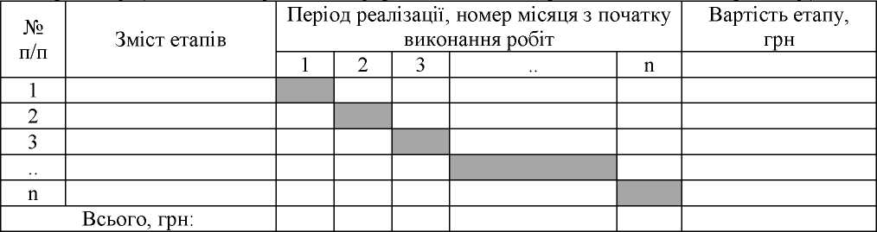

Заштриховані квадрати у таблиці 2 відображають відповідний термін (номер місяця), в якому вони повинні бути виконаними. Представлення інформацій у такій формі є досить зручним, оскільки дозволяє:
- передбачити усі необхідні роботи, без яких неможливою є підготовка реалізації підприємницького проекту;
- розмістити ці роботи у порядку черговості та відповідно до загального періоду часу, необхідного для реалізації робіт до моменту початку реалізації підприємницького проекту;
- передбачити час, необхідний для підготовки реалізації проекту (часто це 1-2 роки, на які збільшується термін окупності проекту);
- передбачити загальну вартість робіт, необхідних для підготовки проекту;
- розбити необхідні капіталовкладення відповідно до загального періоду часу, необхідного для реалізації робіт до моменту початку реалізації підприємницького проекту (що дозволяє залучити необхідні капіталовкладення по проекту не одразу всією сумою, а по мірі потреби, що дозволяє значно зекономити на витратах, пов’язаних з обслуговуванням, наприклад, банківського кредиту).
Важливе значення в “Організаційному плані” повинно відводитись викладенню інформації щодо правових аспектів діяльності: відомості про реєстрацію суб’єкта підприємницької діяльності, її терміни і специфіку, установчі документи, форма власності, законодавчі обмеження, особливості оподаткування, патентного захисту і т. ін.
Слід вказати назви та показати вплив на реалізацію бізнес-проекту державних чи місцевих нормативних актів, які стосуються діяльності суб’єкта бізнесу, включаючи вимоги реєстрації в місцевих органах влади і т. ін.

